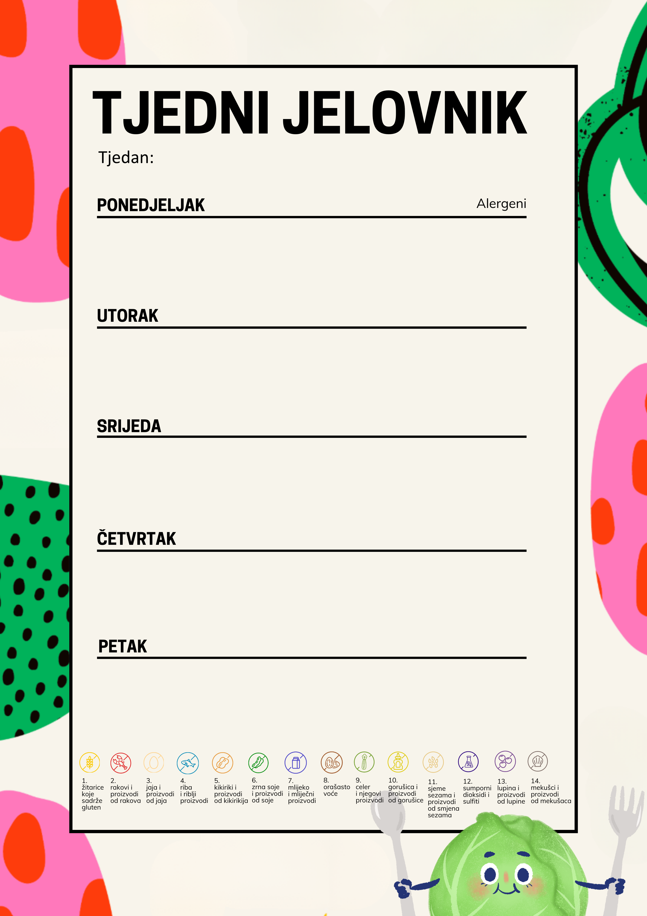
od 7. do 11. rujna 2026. od 1. do 3. razreda

Fina štangica, čaj s limunom i medom 1, 3
Bolonjez, svrdlići tjestenina, kiseli krastavci 1, 9
Banane

Mali smotani burek, čaj s limunom i medom | 1, 3,7
Špinat, pire, kuhano jaje | 1, 3, 7
Integralni keksi, naranča | 1, 3, 7

Žitne pahuljice, mlijeko, jabuka 1, 7
Fino varivo s piletinom, mrkva i grašak 1, 9, 13
Slani prstići 13
Zdenka sir, čaj s limunom i medom | 1, 7
Teleći saft, palenta, cikla salata | 1, 9
Muffin s mrkvom | 1, 3, 8

Kruh, voćni namaz, kakako, breskva 1, 7
Varivo od leće s puretinom i korjenastim povrćem 1, 9, 13
Sirni namaz, kruh | 1, 7

